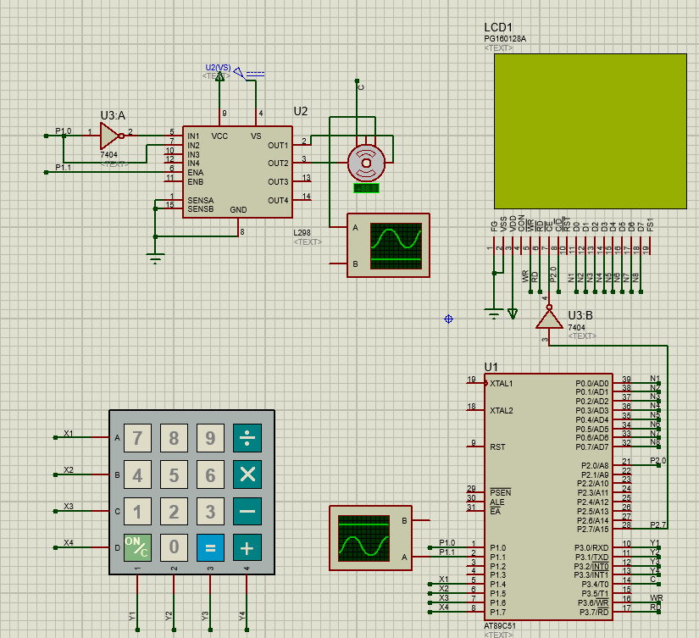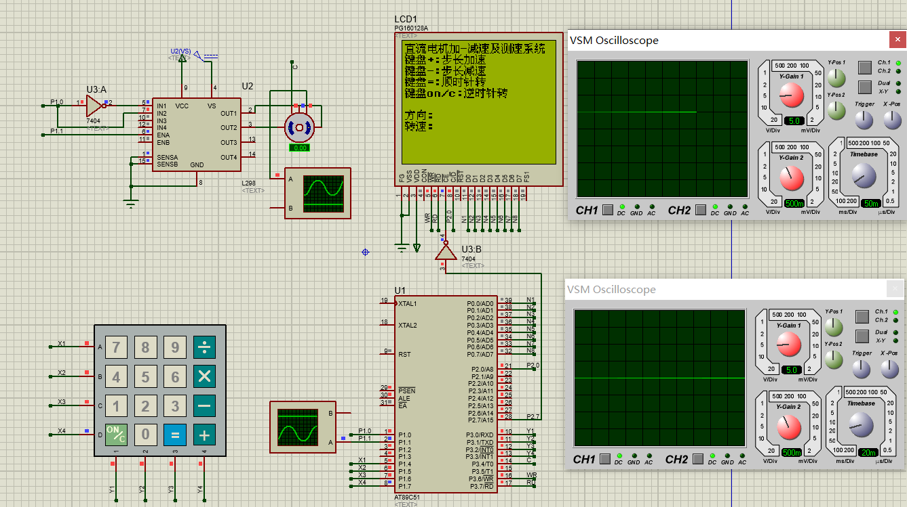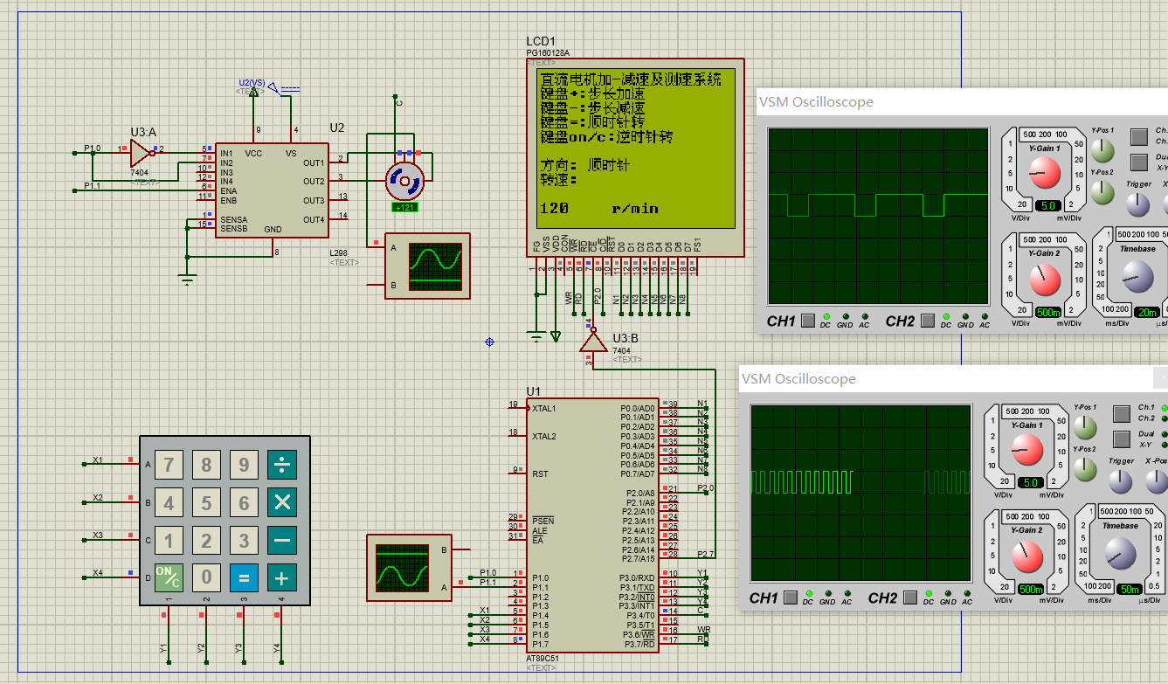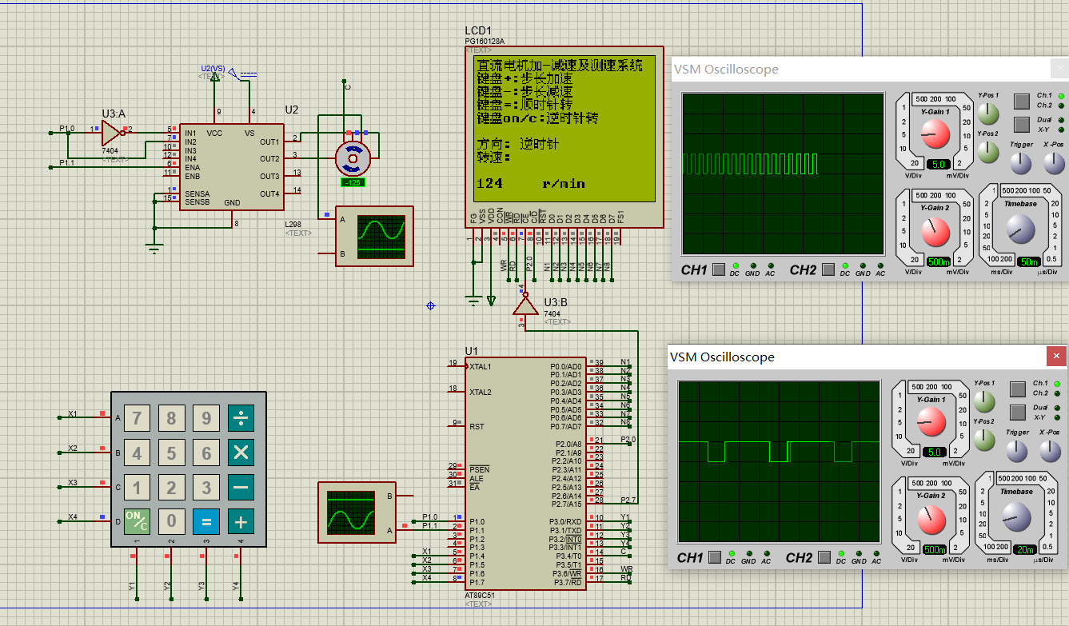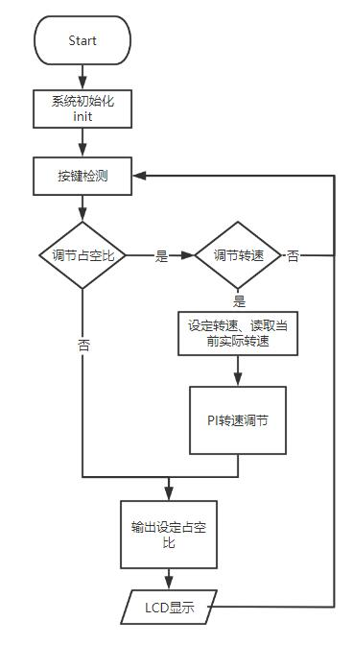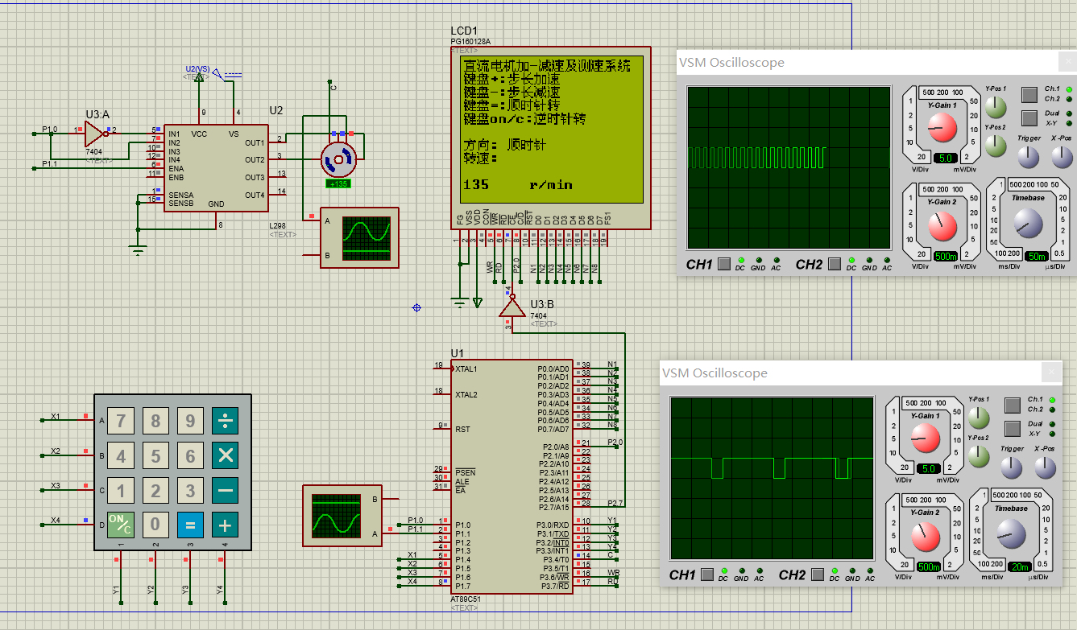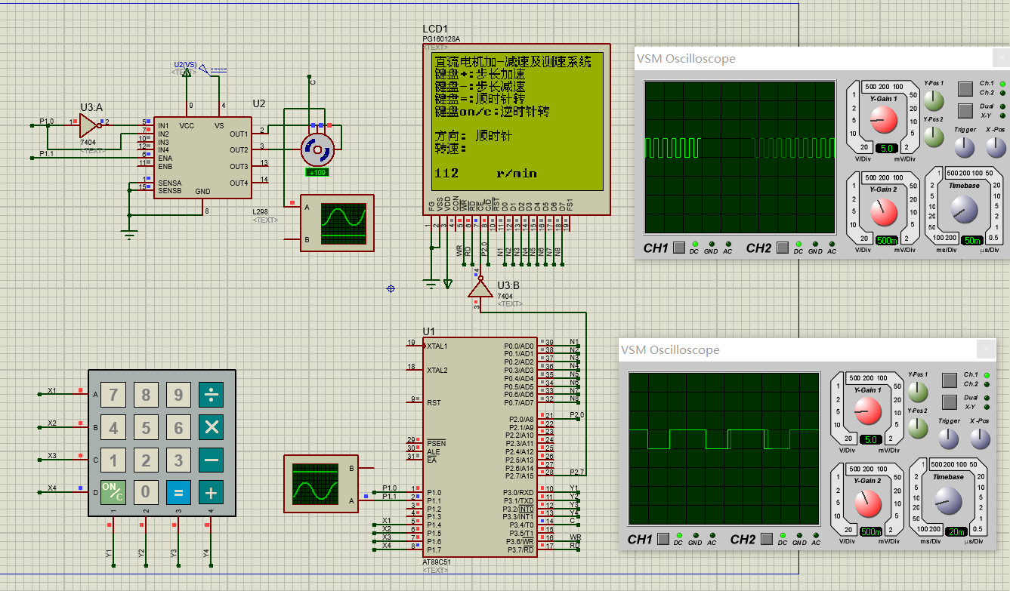

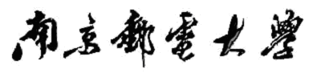

**课 程 设 计**

（2019 / 2020 学年 第 二 学期）

|  |  |  |  |
| --- | --- | --- | --- |
| 课程名称 | 嵌入式课程设计 | | |
| 实验名称 | 基于单片机的直流电动机控制系统设计 | | |
| 实验时间 | 2020年6月1日 | 至 | 2020年6月12日 |
| 指导单位 | 自动化学院、人工智能学院 | | |
| 指导教师 | 范保杰 | | |

|  |  |  |  |
| --- | --- | --- | --- |
| 学生姓名 | 陈力 | 班级学号 | B17050322 |
| 学院(系) | 自动化学院、  人工智能学院 | 专 业 | 自动化 |